山西大学计算机与信息技术学院
实验报告
姓 名 |  | 郭泽宇 |  | 学 号 | 202202501108 | 专业班级 | 数据科学与大数据技术2201
课程名称 |  | 操作系统原理 |  |  |  |  | 实验日期 | 12.20
指导教师 |  | 张峰 |  |  |  |  | 成 绩
实验名称 |  |  | 内存管理
一、实验目的：
Linux 内存管理命令使用
模拟实现请求页式管理页面置换算法
二、实验内容及原理：
实验内容即在虚拟机上对Linux命令进行练习
三、实验步骤：
（1）用命令free监控内存使用情况。
① 列出当前内存的使用情况。
1) 输入命令 $ free -m
2) 了解显示各项的含义。
3) 将显示的数据填入表 1 中，并通过计算来理解各参数之间的关系。
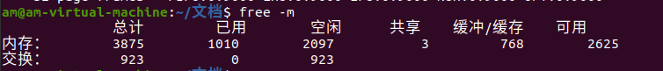
② 每隔 3 秒列出当前内存的使用情况。
输入命令 $ free -s3
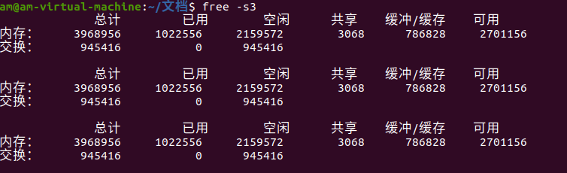
（2）用命令 vmstat 监视虚拟内存的使用情况。
1) 输入命令$ vmstat
2) 用 man 命令，了解显示各项的含义。
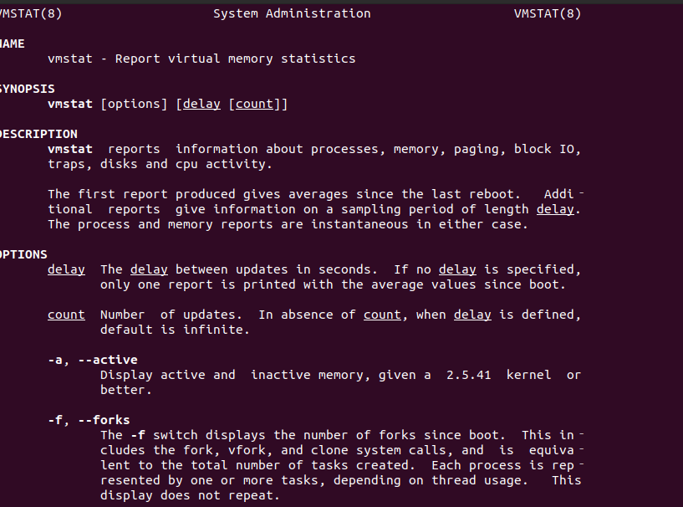
3) 将 vmstat 显示的数据填入表 2 中。
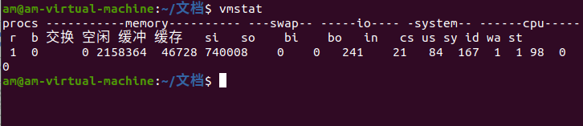

（1）给出实验所需的数据结构，函数以及变量等定义。
模拟实验首先用 srand()和 rand()函数定义和产生指令序列，然后将指令序列变换成相应
的页地址流，并针对不同的算法计算出相应的命中率。相关定义如下：
① 数据结构
1）页面类型
typedef struct{
int pn,pfn,counter,time;
}pl-type;
其中 pn 为页号,pfn 为面号, counter 为一个周期内访问该页面的次数, time 为访问时间
2）页面控制结构
pfc-struct{
int pn,pfn;
struct pfc_struct *next;
}
typedef struct pfc_struct pfc_type;
pfc_type pfc_struct[total_vp],*freepf_head,*busypf_head;
pfc_type *busypf_tail;
其中 pfc[total_vp]定义用户进程虚页控制结构，
*freepf_head 为空页面头的指针。
*busypf_head 为忙页面头的指针，
*busypf_tail 为忙页面尾的指针。
② 函数定义
1）Void initialize( ):初始化函数，给每个相关的页面赋值.
2）Void FIFO( ):计算使用 FIFO 算法时的命中率。
3）Void LRU( ):计算使用 LRU 算法时的命中率。
4）Void OPT( ):计算使用 OPT 算法时的命中率。
5）Void LFU( ):计算使用 LFU 算法时的命中率。
6）Void NUR( ):计算使用 NUR 算法时的命中率。
③ 变量定义
1） int a[total_instruction]: 指令流数据组。
2） int page[total_instruction]: 每条指令所属的页号。
3） int offset[total_instruction]: 每页装入 10 条指令后取模运算页号偏移值。
4） int total_pf: 用户进程的内存页面数。
5） int disaffect: 页面失效次数。
（2）编写程序 mm_test.c，实现六种页面置换算法，编译执行程序，观察程序的运行结
果。
程序参考代码如下：
/*****mm_test.c*****/
#include <stdio.h>
#include <stdlib.h>
#include <unistd.h>
#define TRUE 1
#define FALSE 0
#define INVALID -1
#define total_instruction 320 /*指令流长*/
#define total_vp 32 /*虚页长*/
#define clear_period 50 /*清 0 周期*/
typedef struct /*页面结构*/
{
int pn,pfn,counter,time;
}pl_type;
pl_type pl[total_vp]; /*页面结构数组*/
struct pfc_struct{ /*页面控制结构*/
int pn,pfn;
struct pfc_struct *next;
};
typedef struct pfc_struct pfc_type;
pfc_type pfc[total_vp],*freepf_head,*busypf_head,*busypf_tail;
int diseffect, a[total_instruction];
int page[total_instruction], offset[total_instruction];
int initialize(int);
int FIFO(int);
int LRU(int);
int LFU(int);
int NUR(int);
int OPT(int);
int main( )
{
int s,i,j;
srand(10*getpid()); /*由于每次运行时进程号不同，故可用来作为初始化随
机数队列的“种子”*/
s=(float)319*rand( )/32767/32767/2+1; //
for(i=0;i<total_instruction;i+=4) /*产生指令队列*/
{
if(s<0||s>319)
{
printf("When i==%d,Error,s==%d\n",i,s);
exit(0);
}
a[i]=s; /*任选一指令访问点 m*/
a[i+1]=a[i]+1; /*顺序执行一条指令*/
a[i+2]=(float)a[i]*rand( )/32767/32767/2; /*执行前地址指令 m' */
a[i+3]=a[i+2]+1; /*顺序执行一条指令*/
s=(float)(318-a[i+2])*rand( )/32767/32767/2+a[i+2]+2;
if((a[i+2]>318)||(s>319))
printf("a[%d+2],a number which is :%d and s==%d\n",i,a[i+2],s);
}
for (i=0;i<total_instruction;i++) /*将指令序列变换成页地址流*/
{
page[i]=a[i]/10;
offset[i]=a[i]%10;
}

for(i=4;i<=32;i++) /*用户内存工作区从 4 个页面到 32 个页面*/
{
printf("---%2d page frames---",i);
FIFO(i);
LRU(i);
LFU(i);
NUR(i);
OPT(i);
}
return 0;
}
int initialize(total_pf) /*初始化相关数据结构*/
int total_pf; /*用户进程的内存页面数*/
{int i;
diseffect=0;
for(i=0;i<total_vp;i++)
{
pl[i].pn=i;
pl[i].pfn=INVALID; /*置页面控制结构中的页号，页面为空*/
pl[i].counter=0;
pl[i].time=-1; /*页面控制结构中的访问次数为 0，时间为-1*/
}
for(i=0;i<total_pf-1;i++)
{
pfc[i].next=&pfc[i+1];
pfc[i].pfn=i;
} /*建立 pfc[i-1]和 pfc[i]之间的链接*/
pfc[total_pf-1].next=NULL;
pfc[total_pf-1].pfn=total_pf-1;
freepf_head=&pfc[0]; /*空页面队列的头指针为 pfc[0]*/
return 0;
}
int FIFO(total_pf) /*先进先出算法*/
int total_pf; /*用户进程的内存页面数*/
{
int i,j;
pfc_type *p;
initialize(total_pf); /*初始化相关页面控制用数据结构*/
busypf_head=busypf_tail=NULL; /*忙页面队列头，队列尾链接*/
for(i=0;i<total_instruction;i++)
{
if(pl[page[i]].pfn==INVALID) /*页面失效*/
{
diseffect+=1; /*失效次数*/
if(freepf_head==NULL) /*无空闲页面*/
{
p=busypf_head->next;
pl[busypf_head->pn].pfn=INVALID;
freepf_head=busypf_head; /*释放忙页面队列的第一个页面*/
freepf_head->next=NULL;
busypf_head=p;
}
p=freepf_head->next; /*按 FIFO 方式调新页面入内存页面*/
freepf_head->next=NULL;
freepf_head->pn=page[i];
pl[page[i]].pfn=freepf_head->pfn;
if(busypf_tail==NULL)
busypf_head=busypf_tail=freepf_head;
else
{
busypf_tail->next=freepf_head; /*free 页面减少一个*/

busypf_tail=freepf_head;
}
freepf_head=p;
}
}
printf("FIFO:%6.4f ",1-(float)diseffect/320);
return 0;
}
int LRU (total_pf) /*最近最久未使用算法*/
int total_pf;
{
int min,minj,i,j,present_time;
initialize(total_pf);
present_time=0;
for(i=0;i<total_instruction;i++)
{
if(pl[page[i]].pfn==INVALID) /*页面失效*/
{
diseffect++;
if(freepf_head==NULL) /*无空闲页面*/
{
min=32767;
for(j=0;j<total_vp;j++) /*找出 time 的最小值*/
if(min>pl[j].time&&pl[j].pfn!=INVALID)
{
min=pl[j].time;
minj=j;
}
freepf_head=&pfc[pl[minj].pfn]; //腾出一个单元
pl[minj].pfn=INVALID;
pl[minj].time=-1;
freepf_head->next=NULL;
}
pl[page[i]].pfn=freepf_head->pfn; //有空闲页面,改为有效
pl[page[i]].time=present_time;
freepf_head=freepf_head->next; //减少一个 free 页面
}
else
pl[page[i]].time=present_time; //命中则增加该单元的访问次数
present_time++;
}

printf("LRU:%6.4f ",1-(float)diseffect/320);
return 0;
}
int NUR(total_pf) /*最近未使用算法*/
int total_pf;
{ int i,j,dp,cont_flag,old_dp;
pfc_type *t;
initialize(total_pf);
dp=0;
for(i=0;i<total_instruction;i++)
{ if (pl[page[i]].pfn==INVALID) /*页面失效*/
{diseffect++;
if(freepf_head==NULL) /*无空闲页面*/
{ cont_flag=TRUE;
old_dp=dp;
while(cont_flag)
if(pl[dp].counter==0&&pl[dp].pfn!=INVALID)
cont_flag=FALSE;
else
{
dp++;

if(dp==total_vp)
dp=0;
if(dp==old_dp)
for(j=0;j<total_vp;j++)
pl[j].counter=0;
}
freepf_head=&pfc[pl[dp].pfn];
pl[dp].pfn=INVALID;
freepf_head->next=NULL;
}
pl[page[i]].pfn=freepf_head->pfn;
freepf_head=freepf_head->next;
}
Else
pl[page[i]].counter=1;
if(i%clear_period==0)
for(j=0;j<total_vp;j++)
pl[j].counter=0;
}
printf("NUR:%6.4f ",1-(float)diseffect/320);
return 0;
}
int OPT(total_pf) /*最佳置换算法*/
int total_pf;
{int i,j, max,maxpage,d,dist[total_vp];
pfc_type *t;
initialize(total_pf);
for(i=0;i<total_instruction;i++)
{
if(pl[page[i]].pfn==INVALID) /*页面失效*/
{
diseffect++;
if(freepf_head==NULL) /*无空闲页面*/
{for(j=0;j<total_vp;j++)
if(pl[j].pfn!=INVALID) dist[j]=32767; /* 最大"距离" */
else dist[j]=0;
d=1;
for(j=i+1;j<total_instruction;j++)
{
if(pl[page[j]].pfn!=INVALID)

dist[page[j]]=d;
d++;
}
max=-1;
for(j=0;j<total_vp;j++)
if(max<dist[j])
{
max=dist[j];
maxpage=j;
}
freepf_head=&pfc[pl[maxpage].pfn];
freepf_head->next=NULL;
pl[maxpage].pfn=INVALID;
}
pl[page[i]].pfn=freepf_head->pfn;
freepf_head=freepf_head->next;
}
}
printf("OPT:%6.4f\n ",1-(float)diseffect/320);
return 0;
}
int LFU(total_pf) /*最不经常使用置换法*/
int total_pf;
{
int i,j,min,minpage;
pfc_type *t;
initialize(total_pf);
for(i=0;i<total_instruction;i++)
{ if(pl[page[i]].pfn==INVALID) /*页面失效*/
{ diseffect++;
if(freepf_head==NULL) /*无空闲页面*/
{ min=32767;
for(j=0;j<total_vp;j++)
{if(min>pl[j].counter&&pl[j].pfn!=INVALID)
{
min=pl[j].counter;
minpage=j;
}
pl[j].counter=0;
}
freepf_head=&pfc[pl[minpage].pfn];
pl[minpage].pfn=INVALID;
freepf_head->next=NULL;
}
pl[page[i]].pfn=freepf_head->pfn; //有空闲页面,改为有效
pl[page[i]].counter++;
freepf_head=freepf_head->next; //减少一个 free 页面
}
else
pl[page[i]].counter++;
}
printf("LFU:%6.4f ",1-(float)diseffect/320);
return 0;
}
（3）根据参考代码，思考下述问题。
1）运行程序，查看实验结果，分析各页面置换算法在内存页面不同的情况下命中率的
变化情况。
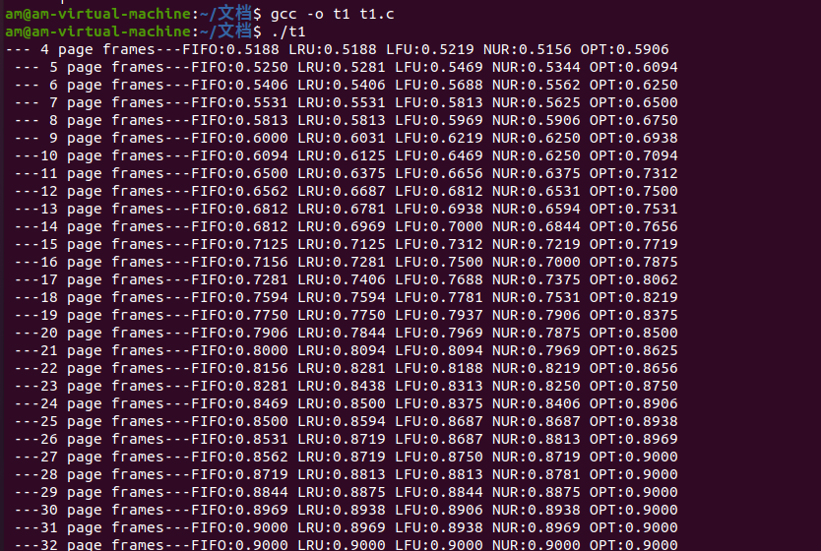

- 修改程序，分析各置换算法在用户内存容量变化时命中率为什么达不到1。
1、访问模式: 在实际运行中，程序的访问模式是随机的，可能连续访问的页面超过了可用的页面数，这就造成了页面缺失的发生。
2、有限的内存: 每种替换算法都有一个固定的内存页面框架，页面数量不足以持有所有活跃页面。在需求激增时，内存无法满足。
3、算法的局限性: 并非所有访问模式都能被算法有效处理。比如LRU在循环访问少量页面时可能表现出色，但在频繁切换页面时会产生较高的页错误率。

3） 体会各页面置换算法的优缺点。
1. FIFO（先进先出）
优点: 实现简单，易于理解，适合基本的需求。
缺点: 忽视了页面的使用频率和时间，可能会导致重要页面被提前淘汰。
2. LRU（最近最少使用）
优点: 通常能提供更好的性能，因为它使用了访问历史信息。
缺点: 需要额外的存储空间来维护访问历史，性能上可能会由于维护开销受到影响。
3. LFU（最不经常使用）
优点: 替换频率低的页面，理论上能减少页面缺失。
缺点: 开销较大，需维护每个页面的使用计数，在访问集中时表现不如预期。
4. NUR（最近未使用）
优点: 比较简单且不需要额外的存储开销，采用标志位和清零周期。
缺点: 通过清零来复位未使用标志可能导致重要页面被错误的替换。
5. OPT（最佳置换算法）
优点: 理论上提供了最佳的命中率，完美的性能。
缺点: 需要提前知道未来的页面访问情况，难以实现，所以仅能作为参考。

四、实验结果及分析：

在进行Linux内存管理的学习和实践过程中，我深刻体会到内存管理的重要性和复杂性。通过使用free命令，我可以方便地监控系统的内存使用情况，实时查看可用内存、已用内存和缓存等信息，这让我对内存的动态分配有了更直观的理解。同时，vmstat命令则为我提供了更详细的虚拟内存使用情况，包括页面交换、内存写入及CPU利用率等，这使我能够更全面地把握系统的性能。
在编写mm_test.c程序时，我实现了六种页面置换算法，例如最少使用（LFU）、最近最少使用（LRU）等。这些算法的实现让我更加明白内存管理中如何有效利用物理内存，提高系统的运行效率。当我编译并执行程序时，通过观察不同算法对页面置换的效果，我可以清晰地体会到各个算法在不同负载下的优劣。
总的来说，这次实践不仅增强了我对Linux内存管理的理解，也让我认识到在面对不同应用场景时，需要选择合适的内存管理策略。今后，我希望能继续深入研究高效的内存管理技术，以提升系统性能和可靠性。

教 师
评 语

说明：1、每次的实验名称为实验指导书的每一章的名称。
如：实验一 Linux的安装与使用。
实验二 Linux的用户界面
实验三 Linux下的Shell编程
…….
2、实验目的，书上有。实验内容及原理，主要写每章的主要实验，及你认为的重要原理，简单描述一下。
3、实验步骤，将你的实验过程详细描述一下，有条理地，可以配图，但图片不要太大
4、实验结果与分析主要将你在实验遇到的问题，以及解决的过程描述有一下，不要太复杂。
5、每个实验报告最多不超过5页，切记合理安排！
6、最后提交电子版，交予课代表处，统一交给老师。

